**Отчёт по практической работе №4 Составление интерполяционных формул Лагранжа, Ньютона, нахождение интерполяционных многочленов сплайнами**

Выполнила: Глазовская Ю.В. Вариант 16 группа: 376

**Задание 1.** Дана таблица значения функции в узлах интерполяции

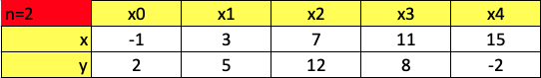

Выполним построение интерполяционной формулы Лагранжа.

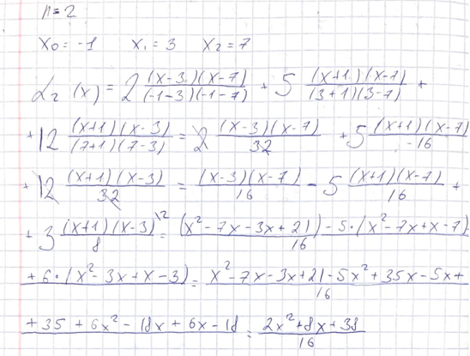

Таким образом, многочлен Лагранжа можно записать в виде:

$$α_{2}\left(x\right)=\frac{x^{2}+4x+19}{8}$$

В онлайн сервисе символьной математики https://ru.smath.com/cloud/ был построен график многочлена (рис. 1).

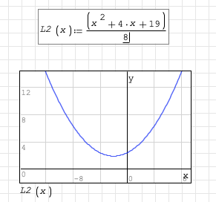

(рис. 1)

Средствами табличного процессора Microsoft Office Excel была получена уплотненная

таблица значений полученной функциональной зависимости (рис. 2).

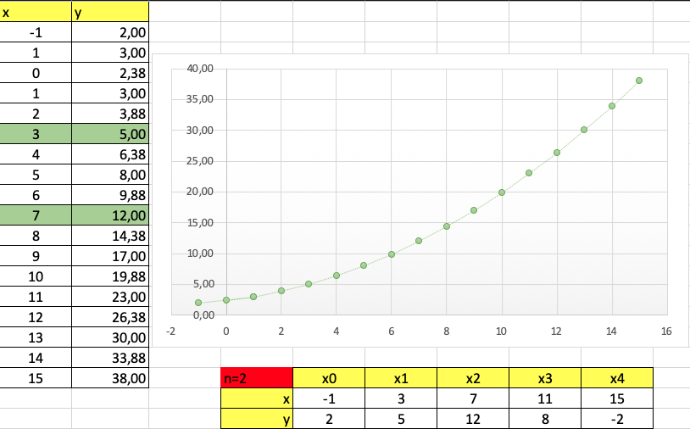

(рис. 2)

Из рис. 2 видно, что значение функции f(3) = 5 (при x = 3). Проверим работу численного

метода интерполяционной формулы Лагранжа с помощью скрипта lagrange.py.

На рис. 3 представлен код алгоритма вычисления интерполяционного многочлена Лагранжа и результат его работы.

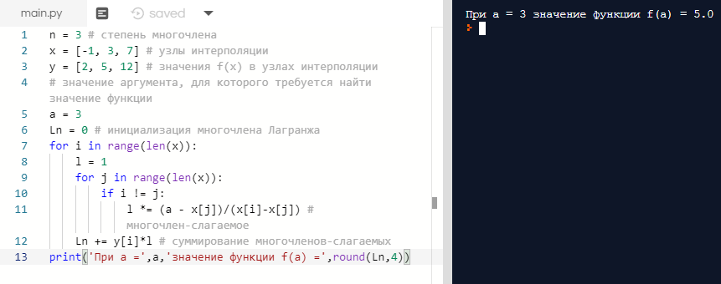

При a = 3 значение функции f (a) = 6.0

(рис. 3)

Из рис. 3 видно, что значение функции f(3) = 5 ( при x = 3 ), что подтверждает корректность и правильность работы численного метода интерполяционной формулы Лагранжа.

**Задание 2.** Выполним расчет конечных и разделенных разностей средствами табличного процессора Microsoft Office Excel (рис. 4).

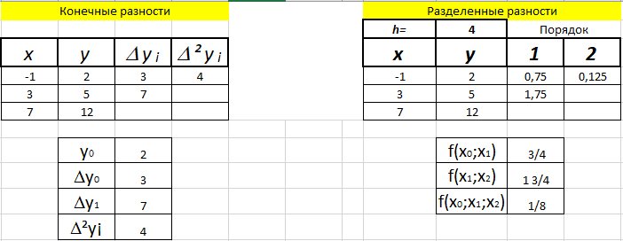

(рис. 4)

Выпишем интерполяционные многочлены Ньютона для двух и трех узлов интерполяции,

которые также применимы при интерполяции сплайнами и приведем их к стандартному виду:

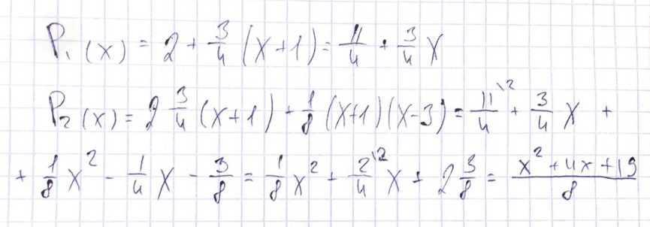

Таким образом получили многочлены Ньютона для двух и трех узлов интерполяции

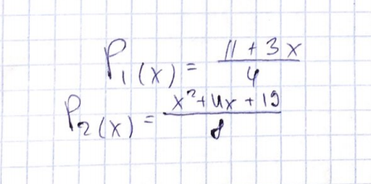

Видно, что интерполяционная формула Лагранжа 2 порядка и интерполяционный

многочлен Ньютона для трех узлов имеет одинаковый вид.